BAB III
ANALISA DAN DESAIN SISTEM

Bab ini akan menjelaskan secara detail mengenai analisis terhadap sistem baru dan sistem lama. Analisis ini dilakukan untuk mempelajari dan mengidentifikasi kebutuhan, tujuan, dan elemen-elemen yang digunakan dalam pengembangan tugas akhir ini. Lalu akan diuraikan proses desain sistem baru beserta metodologi yang digunakan pada tugas akhir ini.

- Deskripsi Sistem Pembanding
Pada sub-bab ini akan dijelaskan mengenai aplikasi pembanding yang digunakan sebagai referensi untuk membangun Tugas Akhir ini. Sistem pembanding yang digunakan yaitu Programming Hub dan CodeHut. Sistem pembanding akan di deskripsikan mulai dari pengenalan aplikasi, fitur utama, dan tampilan antarmuka. Berikut penjelasan dari masing-masing sistem pembanding.

- Programming Hub
Programming Hub merupakan aplikasi e-learning berbasis mobile yang dirancang untuk memfasilitasi pembelajaran pemrograman bagi pemula maupun pengguna yang ingin meningkatkan kemampuan mereka. Aplikasi ini menyediakan berbagai macam fitur untuk membuat proses pembelajaran menjadi lebih mudah dan menyenangkan. Fitur tersebut di antaranya yaitu kelas interaktif dan code compiler. Topik kelas pada aplikasi ini ada berbagai macam, seperti bahasa pemrograman, struktur data, dan basis data. Konten pembelajaran pada setiap kelas disajikan dalam bentuk modul yang harus diselesaikan satu-persatu secara bertahap. Setiap modul memilki beberapa sub-modul yang dapat berisi gambar, teks, video, dan kuis. Selain itu pengguna juga dapat bereksperimen pada code compiler yang tersedia pada tiap kelas yang memilikinya.
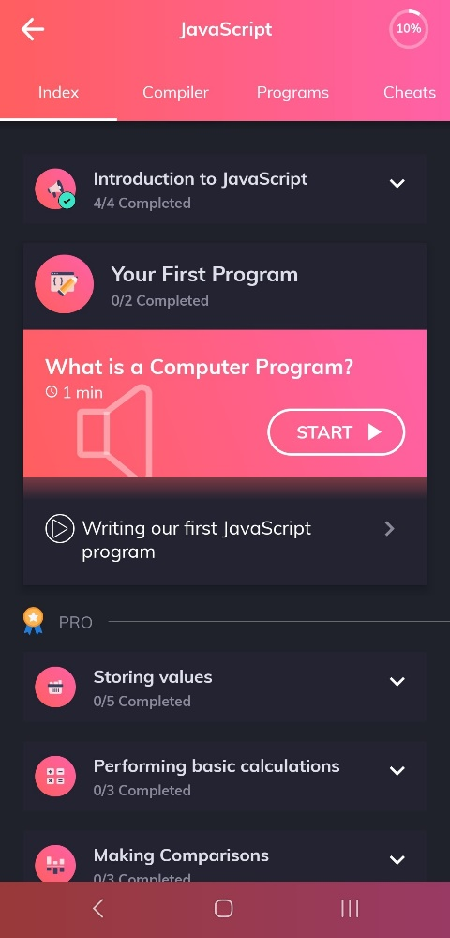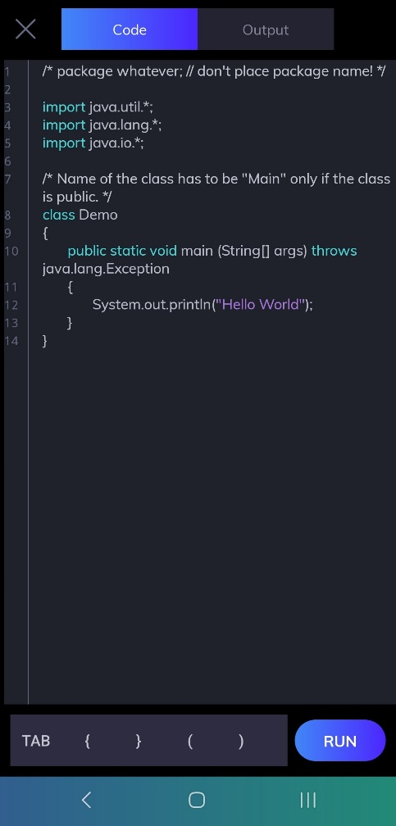
Gambar 3. 1
Tampilan Programming Hub

Tampilan antarmuka aplikasi Programming Hub pada fitur kelas dan code compiler dapat dilihat pada Gambar 3.1. Tampilan kelas terlihat rapi dan mudah dipahami untuk pengguna pertama kali.

- CodeHut
Dikarenakan aplikasi Codemurai sudah tidak dapat diakses (discontinued), aplikasi pembanding kedua akan diganti menjadi CodeHut. Secara garis besar aplikasi CodeHut memiliki fitur yang sama dengan Codemurai. CodeHut merupakan aplikasi e-learning yang memiliki berbagai macam topik pembelajaran seputar pemrograman. Mulai dari bahasa pemrograman, framework front-end dan back-end, serta basis data. Ketika memilih salah satu kelas pembelajaran, seluruh modul yang tersedia pada kelas tersebut ditampilkan. Setiap modul dapat diakses secara langsung tanpa harus menyelesaikan modul sebelumnya. Setiap modul pada aplikasi ini tidak dibagi menjadi beberapa bagian kecil atau sub-modul, melainkan berupa sebuah artikel panjang yang berisi gambar, teks, dan source code. Tidak terdapat kuis maupun video pada modul yang tersedia. Kuis pada aplikasi ini dapat diakses secara terpisah dari kelas pada tab quizzes di halaman home. Pada tab quizzes, pengguna dapat memilih topik yang tersedia untuk memulai kuis. Bentuk kuis pada aplikasi ini hanya pilihan ganda. Ketika memilih jawaban kuis, akan ditampilkan pesan apakah jawaban yang dipilih benar atau salah. Setelah itu kuis baru akan di-generate dan pengguna dapat menjawab lagi. Tidak ada skor pada fitur kuis di aplikasi ini dikarenakan kuis baru akan terus menerus di-generate setelah pengguna menjawab. Tampilan antarmuka aplikasi CodeHut pada halaman home dan kuis dapat dilihat pada Gambar 3.2.
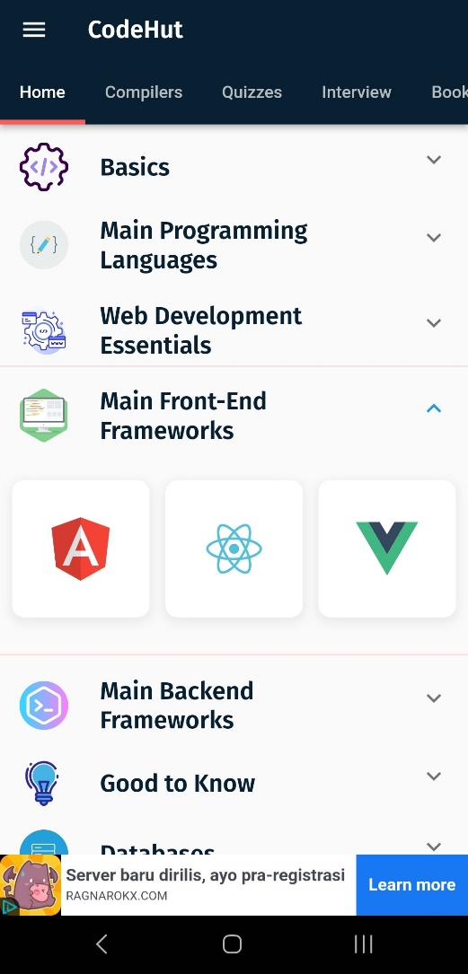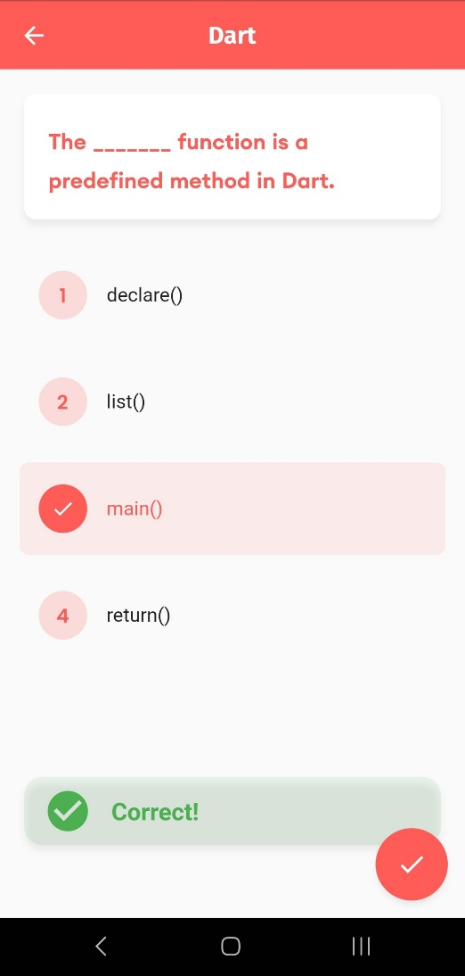
Gambar 3. 2
Tampilan CodeHut

- Analisa Masalah
Berdasarkan evaluasi yang dilakukan terhadap aplikasi pembanding, terdapat beberapa masalah yang dapat memengaruhi pengalaman belajar pada pengguna. CodeHut sama sekali tidak mengikuti konsep mobile learning. Sebagai contoh terdapat masalah pada penyajian konten pembelajaran yang cenderung monolitik dalam bentuk artikel panjang. Materi pembelajaran pada satu modul yang dapat dibagikan menjadi beberapa halaman digabung menjadi satu. Model pembelajaran seperti ini dapat membuat pengguna menjadi bosan ketika sedang belajar melalui aplikasi. Selain itu tidak ada penilaian dan umpan balik berupa penjelasan pada fitur kuis, membuat pemahaman pengguna terhadap materi tersebut kurang efektif. Programming hub telah menyajikan materi yang sesuai dengan prinsip mobile learning yaitu microlearning content. Namun tidak menerapkan prinsip lainnya seperti social learning. Meskipun kedua aplikasi pembanding menyediakan fitur kompilasi kode, tidak terdapat visualisasi terhadap materi yang disajikan. Membuat pengguna lebih sulit dalam memahami logika di balik konsep-konsep tersebut. Tidak adanya fitur diskusi seperti forum juga mengurangi kemampuan pengguna untuk berpartisipasi dan bereksperimen secara aktif. Hal ini menunjukkan celah yang dapat diisi oleh aplikasi tugas akhir ini, yakni dengan menghadirkan pembelajaran modular yang fleksibel, visualisasi algoritma interaktif, serta forum diskusi untuk mendukung pemahaman yang lebih komprehensif dan kolaboratif.

- Analisa Kebutuhan
Pada sub-bab Analisa masalah, dapat diidentifikasi beberapa kebutuhan pokok dalam pengembangan aplikasi pembelajaran algoritma dan struktur data ini. Pertama, dari prinsip mobile learning, diperlukan pendekatan pembelajaran modular dengan konsep microlearning yang membagi materi menjadi unit-unit kecil berdurasi 5-10 menit. Dilengkapi dengan fitur forum diskusi untuk memenuhi aspek social learning. Disertakan fitur visualisasi dari algoritma dan struktur data yang memberikan pengguna kontrol penuh untuk bereksperimen terhadap visualisasi yang disediakan. Pada aplikasi admin, dibutuhkan fitur untuk melakukan managemen terhadap kelas dan forum pada aplikasi pengguna. Fitur tersebut digunakan untuk merancang kelas beserta konten di dalamnya. Baik itu bacaan maupun kuis. Manajemen forum juga dibutuhkan untuk melakukan moderasi terhadap pertanyaan dan jawaban yang dilaporkan.

- Spesifikasi Kebutuhan
Sub-bab ini akan menjelaskan mengenai fitur-fitur yang dibutuhkan oleh Tugas Akhir. Fitur-fitur tersebut merupakan fitur pembelajaran, visualisasi, dan forum diskusi pada pengguna. Beserta manajemen kelas dan forum pada admin. Berikut penjelasan setiap fitur:
- Pembelajaran
Fitur pembelajaran adalah fitur utama dari aplikasi ini. Pengguna dapat mulai belajar melalui halaman utama dengan memilih salah satu kelas yang terdapat dalam aplikasi. Di dalam setiap kelas terdapat modul-modul yang dibagi menjadi 2 macam, yaitu pembelajaran dan ujian. Di dalam modul pembelajaran, terdapat beberapa sub-modul yang harus diselesaikan secara bertahap. Contohnya sebelum pengguna menyelesaikan sub-modul pertama, pengguna tidak dapat mengakses sub-modul kedua. Setelah pengguna menyelesaikan semua sub-modul pada modul tersebut, pengguna bisa mengakses modul selanjutnya. Setiap sub-modul memiliki beberapa halaman dengan konten bacaan atau kuis. Konten bacaan dapat terdiri dari teks, gambar, video, dan kode. Sedangkan kuis berupa pertanyaan pilihan ganda dengan satu atau lebih pilihan benar. Pelajar dapat melakukan navigasi materi secara berurutan atau kembali ke halaman sebelumnya sesuai kebutuhan. Aplikasi harus menyimpan progres belajar pelajar, termasuk halaman yang sudah dibaca dan kuis yang telah diselesaikan, serta menampilkan persentase penyelesaian kelas. Antarmuka pembelajaran harus mudah digunakan, responsif, dan mendukung tampilan yang konsisten pada berbagai ukuran layar.

- Visualisasi
Fitur visualisasi adalah fitur yang bertujuan untuk membantu pengguna memahami cara kerja algoritma dan struktur data secara lebih interaktif dan intuitif. Visualisasi harus bisa menampilkan representasi grafis dari data (misalnya array) dalam bentuk balok (bar chart) yang dapat berubah secara animasi sesuai langkah-langkah algoritma. Data yang divisualisasikan dapat disesuaikan oleh pengguna. Setiap perubahan (seperti perbandingan, pertukaran elemen, atau penandaan nilai khusus) harus divisualisasikan secara real-time. Visualisasi juga harus menyoroti baris kode yang sedang dieksekusi secara sinkron agar pelajar dapat mengaitkan perubahan visual dengan logika program. Pengguna dapat memilih jenis algoritma (misalnya Bubble Sort, Merge Sort, dll), mengatur kecepatan animasi, dan mengulang atau melangkah mundur sesuai kebutuhan. Antarmuka visualisasi harus responsif, ramah pengguna, dan mendukung kontrol interaktif seperti play, pause, step forward, dan reset.

- Forum Diskusi
Forum diskusi merupakan fitur yang ditujukan agar pengguna dapat saling berinteraksi dan belajar bersama. Pengguna dapat bertanya, berdiskusi, dan saling membantu dalam memahami materi. Pengguna dapat membuat pertanyaan dengan menyertakan judul, deskripsi, dan tag topik tertentu. Pertanyaan yang telah diposting dapat dilihat oleh semua pengguna, yang kemudian dapat memberikan jawaban atau tanggapan. Setiap jawaban ditampilkan secara berurutan di bawah pertanyaan. Setiap pertanyaan dan jawaban dapat diedit oleh pemilik asli. Juga disediakan fitur untuk upvote/like pertanyaan atau jawaban yang dianggap menarik atau benar. Pengguna juga dapat mencari pertanyaan berdasarkan kata kunci atau filter berdasarkan tag tertentu untuk menemukan topik yang relevan. Untuk menjaga kualitas diskusi, forum menyediakan opsi pelaporan terhadap pertanyaan atau jawaban yang tidak pantas, di mana pelapor dapat memilih alasan dan menambahkan pesan opsional. Sistem harus mencatat laporan tersebut bersama salinan isi asli untuk ditinjau oleh admin. Antarmuka forum harus sederhana, mudah digunakan, dan mendukung penyusunan konten dalam format teks yang nyaman dibaca.

- Manajemen Kelas
Admin memiliki kendali penuh untuk membuat dan mengelola kelas (kursus) dalam aplikasi. Setiap kelas terdiri dari judul, deskripsi, gambar sampul, dan susunan materi pembelajaran yang dibagi ke dalam modul dan sub-modul. Dalam antarmuka admin, tersedia fitur untuk membuat kelas baru dengan mengisi informasi dasar serta mengunggah gambar. Setelah kelas dibuat, admin dapat menambahkan modul ke dalam kelas, mengatur urutan tampilannya, dan menambahkan sub-modul di dalam setiap modul. Setiap sub-modul terdiri dari sejumlah halaman pembelajaran yang dapat diedit secara fleksibel. Admin dapat menambahkan halaman baru, mengatur ulang urutan halaman, mengedit isi halaman (teks, gambar, video, kode, atau kuis), serta menghapus halaman yang tidak diperlukan. Fitur editor halaman mendukung tampilan yang kaya dan intuitif, termasuk editor teks, uploader gambar, dan input soal kuis. Semua perubahan disimpan ketika admin menekan tombol save. Manajemen kelas oleh admin juga mencakup kemampuan untuk mengedit detail kelas kapan saja, serta menghapus kelas beserta seluruh isi modul dan sub-modul di dalamnya. Antarmuka admin dirancang agar efisien dan mudah digunakan, memungkinkan admin mengelola banyak kelas secara terstruktur dan cepat tanpa kerumitan.

- Manajemen Forum
Admin bertanggung jawab untuk memantau dan menangani aktivitas forum agar dapat terjaga kualitas dan kenyamanan diskusi di dalam aplikasi. Melalui panel admin, tersedia halaman khusus untuk melihat daftar laporan forum yang dikirim oleh pengguna. Setiap laporan mencakup informasi seperti jenis konten yang dilaporkan (pertanyaan atau jawaban), isi konten asli (snapshot ketika dilaporkan), deskripsi (jika ada), alasan pelaporan, pesan tambahan dari pelapor, ID pengguna yang dilaporkan, serta waktu laporan dibuat. Admin dapat meninjau setiap laporan secara individual, melihat detail konten yang dilaporkan, dan mengambil tindakan seperti menghapus/menonaktifkan konten yang melanggar atau membiarkannya jika laporan tidak valid. Semua aktivitas ini dilakukan langsung dari antarmuka admin tanpa harus membuka forum pelajar.

- Arsitektur Sistem
Aplikasi pembelajaran ini dibangun dengan arsitektur sistem berbasis client-server. Desain arsitektur sistem dapat dilihat pada gambar 3.3. Terdapat 2 (dua) aktor yang terlibat pada aplikasi, yaitu user dan administrator. Masing-masing aktor menggunakan platform yang berbeda, yaitu aplikasi android untuk user dan aplikasi web untuk administrator. Kedua aplikasi tersebut menggunakan Firebase sebagai backend. Firebase digunakan sebagai solusi Backend-as-a-Service (BaaS) yang mencakup berbagai layanan penting: Firebase Firestore sebagai database NoSQL untuk menyimpan data tertulis dan Firebase Storage untuk menyimpan berkas media seperti gambar; Firebase Authentication untuk otentikasi pengguna.

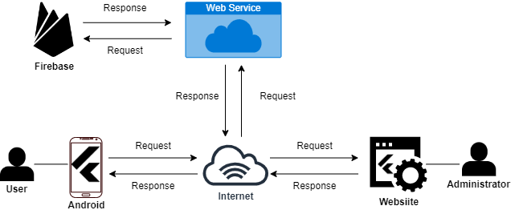
Gambar 3. 3
Arsitektur Sistem

- Desain Database
Pada sub-bab ini akan dijelaskan mengenai database yang dirancang untuk aplikasi Tugas Akhir. Seperti yang telah dijelaskan sebelumnya, aplikasi tugas akhir ini akan menggunakan layanan Firebase Firestore dan Cloud Storage sebagai database. Firebase Firestore menyimpan data dalam format noSQL berbasis dokumen dengan struktur fleksibel yang ideal untuk kebutuhan aplikasi ini. Dalam dokumen terdapat ID unik dan field yang dapat disesuaikan sesuai kebutuhan. Berikut penjelasan setiap dokumen yang digunakan.

Tabel 3. 1
Koleksi Courses
Nama Field | Tipe Data | Keterangan
id | String | Id kelas
course_name | String | Nama kelas
created_at | Timestamp | Tanggal kelas dibuat
description | String | Format rich text berupa json
image_url | String | url gambar pada Cloud Storage
totalLearningModule | Number | Total modul bacaan
totalLearningPages | Number | Total halaman bacaan
totalExamModule | Number | Total modul ujian

Tabel 3.1 adalah koleksi data kelas yang menggambarkan struktur dan tipe data yang digunakan untuk menyimpan data terkait kelas. Koleksi ini memiliki berbagai kolom atau field yang mencakup informasi kelas. Field yang terdapat pada koleksi ini yaitu ID, nama, deskripsi, tanggal dibuat, url gambar kelas, total modul bacaan beserta halaman di dalamnya, dan total modul ujian (untuk memudahkan tampilan pada halaman detail kelas).

Tabel 3. 2
Koleksi modules
Nama Field | Tipe Data | Keterangan
id | String | Id modul
module_name | String | Nama modul
created_at | Timestamp | Tanggal modul dibuat
order | Number | Urutan modul pada kelas
Tabel 3.2 adalah koleksi yang digunakan untuk menyimpan data modul. Koleksi ini berada di dalam koleksi courses sebagai sub-koleksi. Oleh karena itu tabel ini tidak perlu menyimpan ID courses sebagai foreign key. Field pada koleksi ini yaitu ID, nama, tanggal dibuat, dan urutan dari modul.

Tabel 3. 3
Koleksi submodules
Nama Field | Tipe Data | Keterangan
id | String | Id submodul
submodule_name | String | Nama submodul
created_at | Timestamp | Tanggal submodul dibuat
order | Number | Urutan submodul pada modul

Tabel 3.3 menggambarkan field dan tipe data yang digunakan dalam koleksi submodules. Koleksi ini berada di dalam modules sebagai subcollection, yang berarti untuk mengakses koleksi ini, koleksi kelas dan modul harus diakses terlebih dahulu. Field yang terdapat pada koleksi ini bisa dibilang sama dengan koleksi modul, yaitu ID, name, tanggal dibuat, dan urutan dari submodul.

Tabel 3. 4
Koleksi pages
Nama Field | Tipe Data | Keterangan
id | String | Id halaman
title | String | judul halaman
type | String | Tipe halaman
created_at | Timestamp | Tanggal halaman dibuat
order | Number | Urutan halaman pada submodul
Sections | Array | Bagian halaman
quiz_id | String | Id kuis pada halaman

Tabel 3.4 memperlihatkan struktur dari koleksi pages beserta nama field dan tipe data yang digunakan. Koleksi ini terdapat di dalam koleksi submodules. Sehingga untuk mengakses datanya, harus melewati koleksi: courses – modules – submodules terlebih dahulu. Data yang tersimpan sebagai field yaitu ID, judul, tipe halaman (bacaan / kuis), tanggal dibuat, urutan halaman, bagian, dan ID kuis. Sesuai dengan tipe halaman, hanya salah satu field di antara bagian dan ID kuis yang akan terisi. Jika tipe halaman adalah bacaan, field bagian akan diisi dengan data berupa array yang berisi map dengan data tipe dan konten dari bagian. Sebaliknya jika tipe halaman adalah kuis, ID kuis akan diisi. Hanya ada satu kuis maksimal pada satu halaman.

Tabel 3. 5
Koleksi quizzes
Nama Field | Tipe Data | Keterangan
id | String | Id kuis
question | String | Pertanyaan pada kuis
explanation | String | Penjelasan (opsional)
created_at | Timestamp | Tanggal kuis dibuat
answerFormat | String | Format jawaban kuis (teks / gambar)
answerType | String | Tipe jawaban  (single / multiple)
answers | Array | Daftar pilihan jawaban
correctAnswers | Array | Daftar jawaban benar

Tabel 3.5 memperlihatkan struktur koleksi kuis beserta data yang tersimpan. Koleksi kuis merupakan bagian dari subcollection pada courses. Setiap dokumen kuis memiliki beberapa field utama yaitu question yang berisi pertanyaan kuis, tipe soal (single atau multiple choice), format jawaban (teks atau gambar), daftar pilihan jawaban, dan jawaban yang benar. Field penjelasan bersifat opsional yang berarti tidak harus disertakan. Struktur penyimpanan data kuis ini ditujukan untuk memudahkan integrasi pada konten pembelajaran di setiap kelas dan menjaga keterkaitan data secara hierarkis dalam Firestore.

Tabel 3. 6
Koleksi forumQuestion
Nama Field | Tipe Data | Keterangan
id | String | Id pertanyaan
question | String | Judul pertanyaan
description | String | Penjelasan pertanyaan

Tabel 3. 6
(Lanjutan)
created_at | Timestamp | Tanggal pertanyaan dibuat
tags | Array | Tag pertanyaan
userId | String | Id pembuat pertanyaan
likes | Array | Daftar id pengguna yang melakukan like
status | String | Status pertanyaan
answerCount | Number | Jumlah jawaban

Pada tabel 3.6 dapat dilihat bahwa koleksi ini digunakan untuk menyimpan data pertanyaan oleh pelajar pada fitur forum diskusi. Setiap dokumen dalam koleksi ini merepresentasikan satu pertanyaan dan memiliki beberapa field utama, seperti question yang berisi judul atau ringkasan pertanyaan, description sebagai uraian lengkap dari pertanyaan, userId yang merekam ID pelajar yang membuat pertanyaan, tags yang menunjukkan topik yang relevan, serta likes dan answerCount untuk mengukur kepopuleran pertanyaan. Setiap pertanyaan juga memiliki status untuk memudahkan moderasi forum.

Tabel 3. 7
Koleksi answers
Nama Field | Tipe Data | Keterangan
id | String | Id jawaban
Answer | String | Konten jawaban
Likes | Array | Daftar id pengguna yang melakukan like
likesCount | Number | Jumlah like
createdAt | Timestamp | Tanggal jawaban dibuat
isAccepted | Boolean | Jawaban diterima oleh pembuat pertanyaan
userId | String | Id penjawab

Tabel 3.7 merupakan koleksi answers yang digunakan untuk menyimpan data jawaban pada sebuah pertanyaan. Koleksi ini merupakan subcollection dari forumQuestion. Setiap dokumen pada koleksi ini menyimpan data berupa jawaban, tanggal jawaban dibuat, beserta id dari pembuat jawaban. Untuk meningkatkan interaksi, setiap jawaban juga dapat memiliki field seperti likes untuk menghitung jumlah dukungan dari pengguna lainnya, dan isAccepted untuk menandai apakah jawaban tersebut telah diterima sebagai solusi oleh penanya. Struktur ini mendukung diskusi yang terorganisir dan mendorong partisipasi aktif antar pelajar dalam menyelesaikan permasalahan yang diajukan di forum.

Tabel 3. 8
Koleksi forumReport
Nama Field | Tipe Data | Keterangan
id | String | Id report
targetId | String | Id target report
userId | String | Id pembuat laporan
reportedType | String | Tipe konten (pertanyaan/jawaban)
Reason | String | Alasan laporan
Message | String | Keterangan laporan
contentSnapshot | String | Snapshot konten
descriptionSnapshot | String | Snapshot deskripsi konten pertanyaan
questionId | String | Id parent jika yang dilaporkan jawaban
createdAt | Timestamp | Tanggal laporan dibuat

Tabel 3.8 menggambarkan koleksi forumReport yang digunakan untuk menyimpan data laporan yang dibuat oleh pelajar terhadap konten forum yang dianggap tidak sesuai, seperti pertanyaan atau jawaban yang mengandung pelanggaran. Setiap dokumen dalam koleksi ini mewakili satu laporan dan memiliki beberapa field utama, antara lain reportedType yang menunjukkan jenis konten yang dilaporkan (pertanyaan atau jawaban), targetId yang merujuk pada ID pertanyaan atau jawaban yang dilaporkan, serta userId yang mencatat ID pelajar yang membuat laporan. Selain itu, terdapat field reason yang menjelaskan alasan pelaporan berdasarkan opsi yang tersedia, dan message yang bersifat opsional untuk reason laporan lainnya (others). Laporan juga menyimpan timestamp sebagai penanda waktu pelaporan, serta salinan konten dalam field contentSnapshot, dan descriptionSnapshot jika yang dilaporkan adalah pertanyaan. Penyimpanan snapshot ini bertujuan untuk menjaga referensi isi asli apabila konten dihapus atau diubah. Dengan struktur ini, sistem dapat membantu admin dalam melakukan moderasi forum secara adil dan efisien.

Tabel 3. 9
Koleksi users
Nama Field | Tipe Data | Keterangan
id | String | Id pengguna
Email | String | Email pengguna
Name | String | Username pengguna
photoUrl | String | Link foto profil pengguna
Role | String | Peran pengguna

Tabel 3.9 merupakan koleksi users yang digunakan untuk menyimpan data setiap pengguna, baik pelajar maupun admin. Setiap dokumen pada koleksi ini menyimpan id pengguna, email sebagai identitas login, username yang ditampilkan pada profil dan forum, url foto profil yang tersimpan pada Firestore, beserta role pengguna (student/guest/admin).

Tabel 3. 10
Koleksi progress
Nama Field | Tipe Data | Keterangan
id | String | Id course
completedModules | Array | List modul terselesaikan
completedSubmodules | Array | List submodul terselesaikan
quizScores | Array | Nilai pada modul kuis
lastCompleted | String | Id submodul paling terakhir diselesaikan
lastVisited | Timestamp | Tanggal terakhir kali melakukan pembelajaran
isCompleted | Boolean | Status pembelajaran
completedDate | Timestamp | Tanggal kelas diselesaikan

Tabel 3.10 merupakan koleksi progress digunakan untuk mencatat dan memantau perkembangan belajar setiap pelajar terhadap suatu kelas (course) yang diikuti. Koleksi kelas disimpan pada koleksi setiap user sebagai subcollection. Setiap dokumen dalam koleksi ini menyimpan data progres individual berdasarkan id, yaitu ID kelas yang sedang diikuti. Field completedModules berisi daftar modul yang telah diselesaikan oleh pelajar, sedangkan completedSubmodules mencatat submodul-submodul pada modul yang telah diselesaikan. Nilai kuis yang diperoleh pada setiap modul kuis disimpan dalam quizScores. Field lastCompleted menunjukkan ID submodul terakhir yang berhasil diselesaikan, sedangkan lastVisited mencatat waktu terakhir pelajar mengakses materi pembelajaran. Untuk menunjukkan status akhir pembelajaran, tersedia field isCompleted yang bernilai true jika seluruh konten kelas telah selesai dipelajari, serta completedDate yang mencatat tanggal penyelesaian kelas. Struktur ini dirancang untuk memudahkan pelacakan kemajuan belajar secara terperinci dan menjadi dasar dalam memberikan umpan balik serta laporan capaian belajar kepada pelajar.

- Pengembangan Prototype
Pengembangan aplikasi ini menggunakan metodologi prototyping, yaitu pendekatan rekayasa perangkat lunak yang berfokus pada pembuatan model awal sistem yang dapat diuji dan diperbaiki secara iteratif berdasarkan umpan balik pengguna. Gambar 3.4 memperlihatkan keseluruhan metodologi prototyping. Tahap-tahap yang dilakukan pada sub-bab ini yaitu analisa, membuat, serta mengevaluasi prototype.
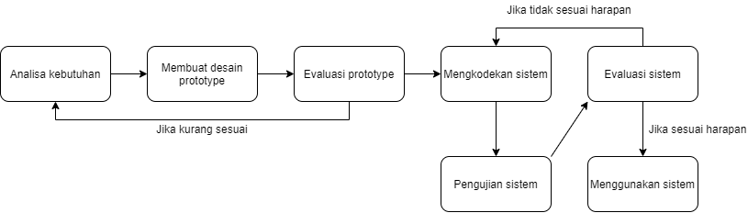
Gambar 3. 4
Metode prototyping

Dalam tahap ini, penulis merancang prototype antarmuka pengguna menggunakan Figma, sebuah alat desain berbasis web yang memungkinkan pembuatan tampilan interaktif dari aplikasi. prototype mencakup berbagai fitur utama dalam aplikasi, seperti pembelajara, visualisasi interaktif, dan forum diskusi. Setelah prototype selesai, dilakukan proses evaluasi dengan melibatkan pengguna menggunakan platform Maze, yang memungkinkan pengujian prototype secara daring dengan skenario tugas tertentu. Partisipan diminta menyelesaikan beberapa tugas yang mencerminkan aktivitas nyata dalam aplikasi, dan hasil interaksinya dianalisis untuk mengukur kemudahan penggunaan, kejelasan alur, dan kepuasan pengguna. Umpan balik yang diperoleh dari pengujian ini kemudian digunakan sebagai dasar untuk menyempurnakan desain prototype sebelum memasuki tahap pengembangan sistem secara menyeluruh. Dengan metodologi prototyping ini, pengembangan aplikasi dapat lebih terarah pada kebutuhan pengguna dan menghasilkan antarmuka yang lebih intuitif dan efektif.

- Desain Prototype Iterasi Pertama
Desain prototype iterasi pertama dilakukan dengan tujuan untuk menghasilkan rancangan awal antarmuka aplikasi yang mencerminkan fungsi-fungsi utama sistem sesuai dengan kebutuhan pengguna. Berikut ini desain prototype pertama yang dirancang menggunakan Figma.
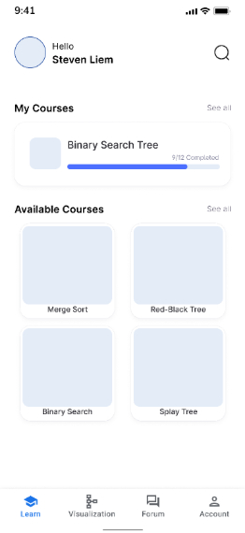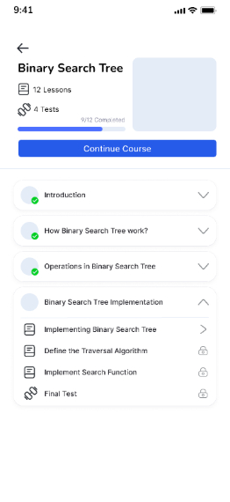
Gambar 3. 5
Prototype halaman utama dan detail course
Pada gambar 3.5, dapat dilihat rancangan awal prototype dari halaman utama dan detail kelas. Pada halaman awal ditampilkan kelas yang dipelajari oleh pengguna dan kelas yang tersedia. Lalu pada halaman detail kelas diperlihatkan judul, gambar, progress pengguna, serta modul dan sub-modul di dalamnya.
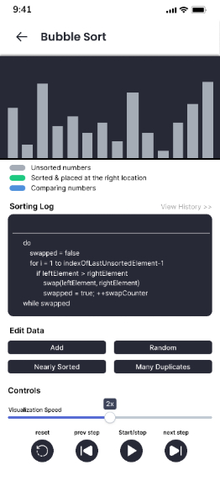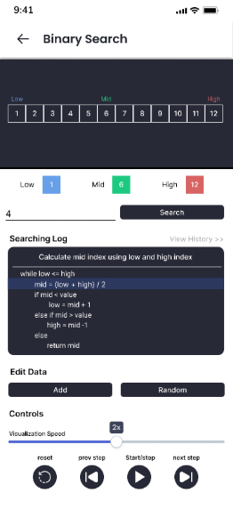
Gambar 3. 6
Prototype halaman visualisasi bubble sort dan binary search

Pada gambar 3.6 dapat dilihat desain dari halaman visualisasi bubble sort dan binary search. Halaman ini memiliki beberapa komponen, yaitu kanvas yang terdapat pada paling atas, petunjuk indikator elemen pada kanvas, pseudocode untuk memperjelas step visualisasi, tombol edit data visualisasi, beserta panel kontrol untuk mengatur kecepatan dan kondisi visualisasi. Perbedaan pada kedua halaman tersebut hanyalah kontrol untuk mencari elemen pada visualisasi search dan tambahan tombol untuk edit data pada visualisasi sort. Prototype ini dibuat selengkap mungkin agar pengguna dapat memahami konsep dari algoritma dan struktur data yang divisualisasikan secara lebih mendalam.
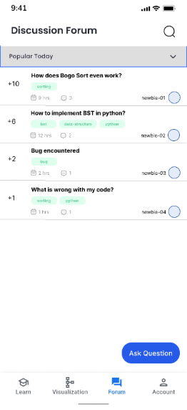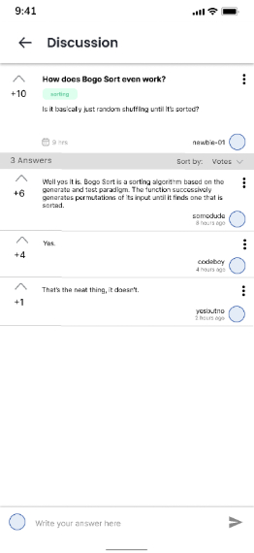
Gambar 3. 7
Prototype halaman awal beserta detail forum

Gambar 3.7 memperlihatkan desain prototype dari halaman awal forum dan detail dari pertanyaan pada forum. Halaman awal forum memperlihatkan daftar pertanyaan yang diajukan pengguna. Daftar tersebut dapat diatur melalui filter dropdown yang terdapat diatas daftar pertanyaan. Setiap pertanyaan pada halaman awal memperlihatkan total like, tag yang digunakan, waktu, jumlah jawaban, beserta penanya asli. Selanjutnya pada halaman detail pertanyaan terdapat informasi detil mengenai pertanyaan seperti judul, deskripsi, dan tag. Di bawah pertanyaan tersebut terdapat daftar jawaban pengguna lainnya. Setiap pertanyaan dan jawaban dapat di like melalui tombol arah panah keatas beserta report melalui tombol titik tiga yang terdapat di kanan atas setiap pertanyaan dan jawaban.
- Evaluasi Prototype Iterasi Pertama
Evaluasi prototype iterasi pertama dilakukan untuk menguji sejauh mana rancangan awal aplikasi dapat dipahami dan digunakan oleh pengguna sesuai dengan tujuan yang diharapkan. Evaluasi ini menggunakan platform Maze, yaitu alat pengujian prototype secara daring yang memungkinkan pembuat memberikan skenario tugas dan menganalisis interaksi pengguna. Pada evaluasi ini, terdapat 5 (lima) blok yang terdiri dari 4 (empat) blok testing prototype dan 1 (satu) blok pertanyaan terbuka. Detail dari skenario tugas pada evaluasi pertama ini akan dijabarkan secara detail.
- Mulai pembelajaran pada kelas
Blok pertama ini memberikan pengguna tugas untuk melakukan navigasi melalui halaman awal menuju ke detail kelas dan halaman pembelajaran pada kelas. Interaksi pengguna terhadap prototype akan otomatis direkam oleh Maze. Berikut ini heatmap dari interaksi pengguna terhadap prototype:
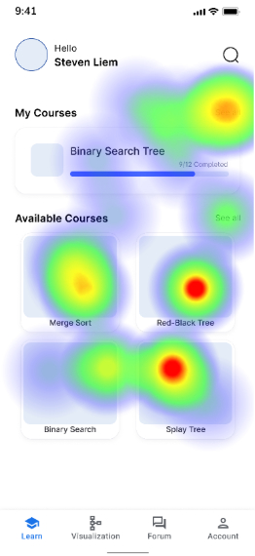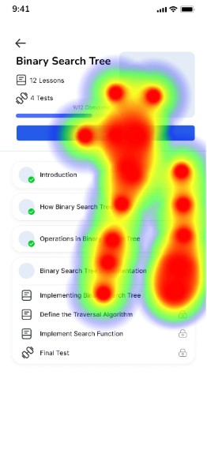
Gambar 3. 8
Heatmap tugas pertama
Pada gambar 3.8 dapat dilihat heatmap dari interaksi pengguna terhadap prototype. Warna pada heatmap tersebut mengindikasikan jumlah interaksi semua partisipan pada layar yang diberikan. Dengan warna merah sebagai yang terbanyak dan hijau yang paling sedikit. Hasil pengujian pertama ini sebagai berikut:
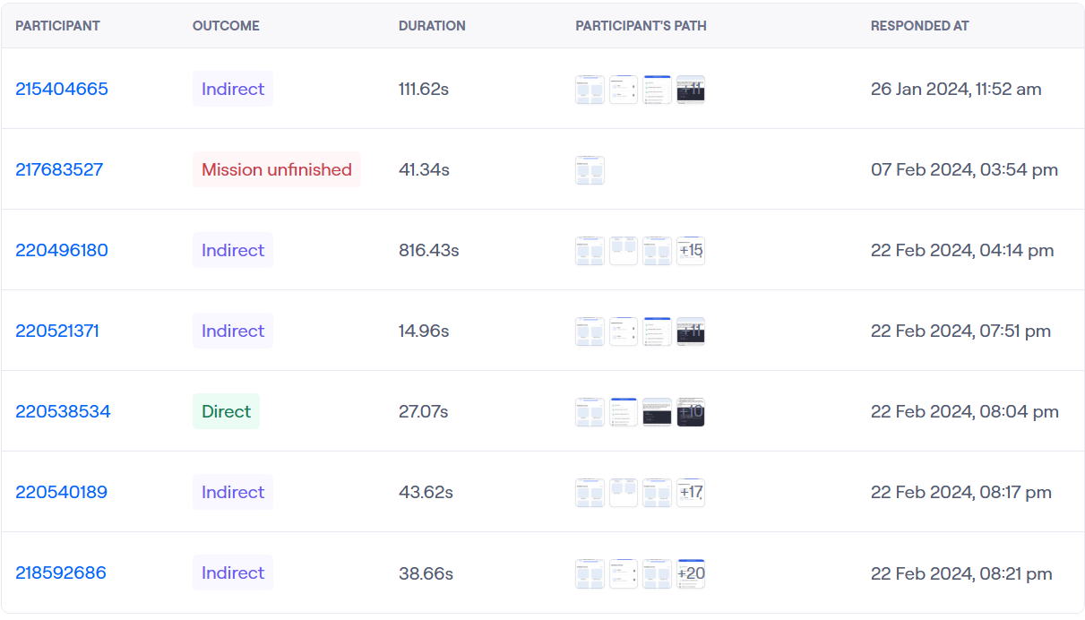
Gambar 3. 9
Daftar partisipan beserta hasil tugas pertama

Pada gambar 3.9, dapat dilihat pada daftar partisipan, terdapat hasil, durasi, jalan yang ditempuh saat menjalani tugas, dan tanggalnya. Dari 7 (tujuh) orang partisipan, ada 1 (satu) partisipan yang tidak menyelesaikan tugas, 5 (lima) partisipan yang menyelesaikan tugas melalui rute lainnya, dan 1 (satu) partisipan yang menyelesaikan tugas dengan rute yang diharapkan.

- Cobalah visualisasi bubble sort
Blok kedua menugaskan pengguna untuk melakukan navigasi melalui halaman awal menuju ke halaman visualisasi. Setelah pengguna mencapai halaman visualisasi, pengguna diberikan tugas untuk mencoba menginput data dan menjalankan visualisasi. Visualisasi yang ditujukan pada tugas ini yaitu visualisasi bubble sort.
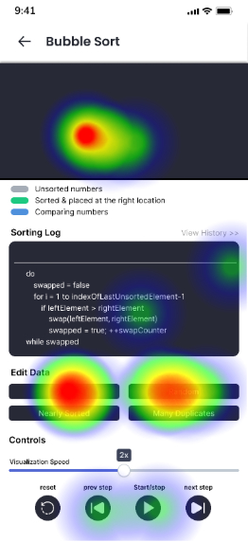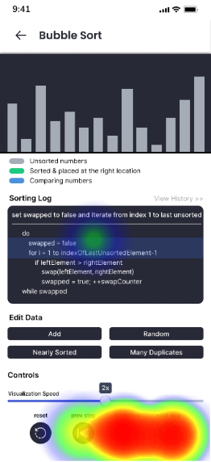
Gambar 3. 10
Heatmap tugas kedua

Gambar 3.10 memperlihatkan area-area di halaman prototype di mana partisipan melakukan interaksi selama proses evaluasi. Melalui visualisasi ini, dapat diamati bagian yang paling sering diklik oleh pengguna ketika menjalankan skenario tugas. Informasi tersebut memberikan wawasan penting mengenai bagian mana dari antarmuka yang paling menarik perhatian pengguna serta elemen mana yang mungkin membingungkan atau kurang intuitif. Misalnya, apabila terdapat banyak interaksi yang tidak sesuai pada ikon tertentu, hal ini dapat menjadi indikasi bahwa elemen tersebut tidak cukup jelas atau memiliki fungsi yang tidak sesuai ekspektasi pengguna. Dengan demikian, visualisasi interaksi ini menjadi dasar dalam menganalisis efektivitas desain dan menjadi acuan dalam melakukan perbaikan pada iterasi prototype berikutnya.
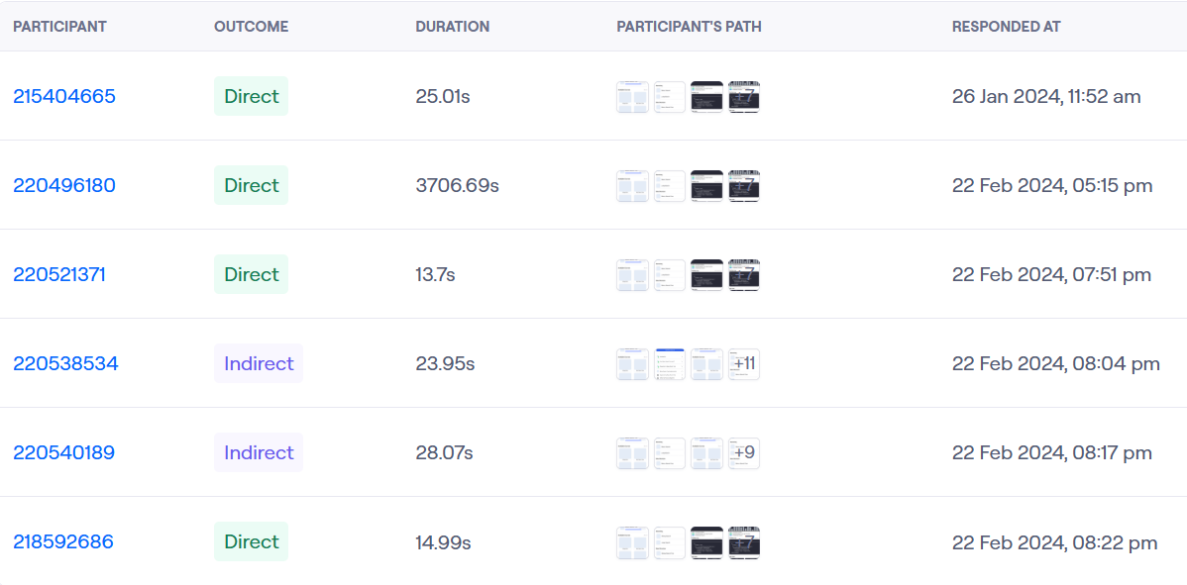
Gambar 3. 11
Daftar partisipan beserta hasil tugas kedua

Dapat dilihat pada gambar 3.11, tercantum daftar partisipan, hasil, durasi, jalan yang ditempuh saat menjalani tugas, dan tanggalnya. Dari 7 (tujuh) orang partisipan yang mengikuti tugas pertama, tersisa 6 (enam) orang partisipan yang melanjutkan ke tugas kedua. 4 (empat) partisipan berhasil menyelesaikan tugas melalui jalur yang ditujui sedangkan 2 (dua) partisipan lainnya melalui jalur yang tidak direncanakan.

- Cobalah visualisasi binary search
Sama seperti blok kedua, blok ketiga menugaskan pengguna untuk melakukan navigasi melalui halaman awal menuju ke halaman visualisasi. Setelah pengguna mencapai halaman visualisasi, pengguna diberikan tugas untuk mencoba menginput data dan menjalankan visualisasi. Visualisasi yang ditujukan pada tugas ini yaitu binary search.
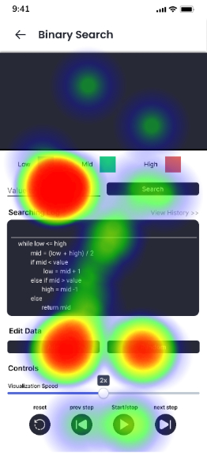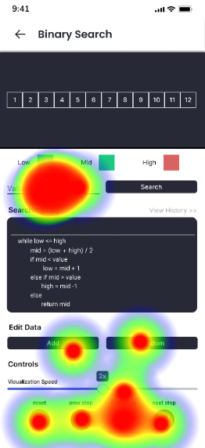
Gambar 3. 12
Heatmap tugas ketiga

Gambar 3.12 memperlihatkan area-area di halaman prototype di mana partisipan melakukan interaksi selama proses evaluasi. Melalui visualisasi ini, dapat diamati bagian yang paling sering diklik oleh pengguna ketika menjalankan skenario tugas.

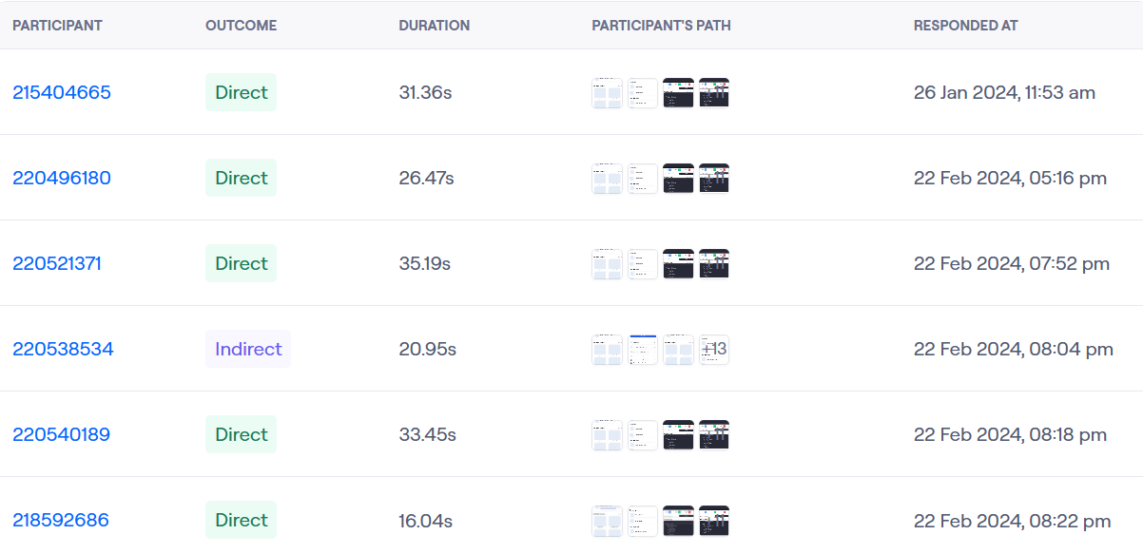
Gambar 3. 13
Daftar partisipan beserta hasil tugas ketiga
Pada gambar 3.13, dapat dilihat bahwa 5 (lima) partisipan berhasil menyelesaikan tugas melalui jalur yang ditujukan. Sedangkan partisipan yang menyelesaikan tugas melalui jalur lainnya hanya 1 (satu).

- Posting pertanyaan pada forum
Pada blok ini, partisipan diminta untuk melakukan navigasi menuju ke halaman forum dan membuat pertanyaan. Setelah membuat pertanyaan, partisipan ditugaskan untuk melihat detail pertanyaan pada forum.

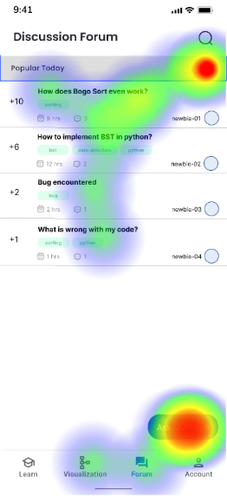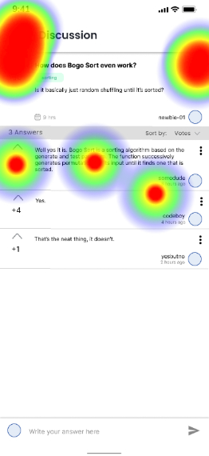
Gambar 3. 14
Heatmap tugas keempat

Gambar 3.14 memperlihatkan area-area di halaman prototype di mana partisipan melakukan interaksi selama proses evaluasi. Melalui visualisasi ini, dapat diamati bagian yang paling sering diklik oleh pengguna ketika menjalankan skenario tugas.
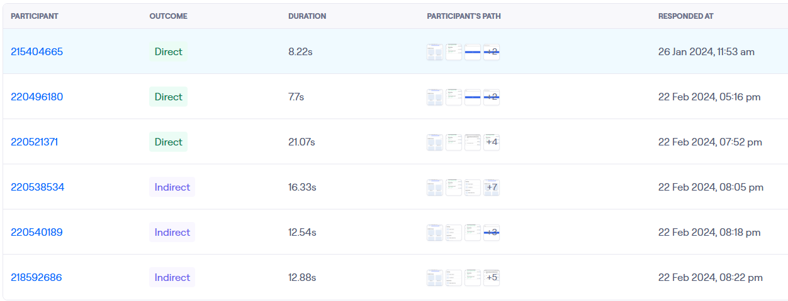
Gambar 3. 15
Daftar partisipan beserta hasil tugas keempat

Dapat dilihat pada gambar 3.15, tercantum daftar partisipan, hasil, durasi, jalan yang ditempuh saat menjalani tugas, dan tanggalnya. Dari 6 (enam) orang partisipan, 3 (tiga) partisipan berhasil menyelesaikan tugas melalui jalur yang ditujui dan 3 (tiga) partisipan lainnya menyelesaikan melalui jalur yang tidak ditujui.

- Pendapat mengenai prototype yang dirancang
Pada blok terakhir ini, partisipan diminta untuk memberikan tanggapan mengenai prototype yang baru saja dicoba. Tanggapan ini sangat penting dalam melanjutkan prototype ke iterasi selanjutnya. Berikut ini daftar tanggapan dari partisipan:
- tampilan aplikasinya kurang berwarna
- sudah bagus
- Tema aplikasinya terlalu monoton. Pada forum, kalau hanya bisa upvote question sebaiknya desainnya diubah soalnya kelihatan kurang menarik.
- Desainnya kurang menarik, saran kalau membuat prototype gambar yang digunakan harus diperhatikan. Jangan hanya gambar kosong.
- palet warna yang digunakan pada interface aplikasinya terlalu monoton, yang enak dilihat hanya tampilan visualisasi
- kanvas visualisasi harusnya di fix di atas layar ketika di scroll

- Kesimpulan Prototype Iterasi Pertama
Berdasarkan hasil evaluasi pada prototype iterasi pertama, diperoleh berbagai tanggapan dari partisipan yang menjadi dasar dalam melakukan perbaikan pada desain aplikasi. Beberapa pengguna menyoroti bahwa tampilan antarmuka aplikasi terlihat kurang menarik dan terlalu monoton, terutama pada penggunaan palet warna yang dinilai membosankan. Hal ini disampaikan oleh beberapa partisipan yang menyarankan agar antarmuka dibuat lebih berwarna dan tidak hanya mengandalkan tampilan polos yang tidak memberikan kesan visual yang kuat. Selain itu, pada halaman forum, desain dinilai kurang menarik karena hanya menampilkan opsi upvote tanpa elemen visual pendukung yang cukup. Beberapa partisipan juga mengomentari penggunaan gambar pada prototype yang dianggap kurang tepat atau kosong, sehingga tampilan menjadi tidak representatif. Di sisi lain, tampilan halaman visualisasi justru mendapatkan penilaian lebih baik karena dianggap lebih enak dilihat. Terdapat pula masukan terkait fungsionalitas, seperti saran untuk memperbaiki perilaku kanvas visualisasi agar tetap berada di atas layar saat pengguna melakukan scroll. Selain itu, dapat dilihat pada gambar 3.16 bahwa usability score pada iterasi pertama ini masih belum memenuhi ekspektasi. Oleh karena itu, seluruh tanggapan ini menjadi acuan utama dalam pengembangan prototype iterasi kedua dengan fokus pada peningkatan desain visual dan pengalaman pengguna.
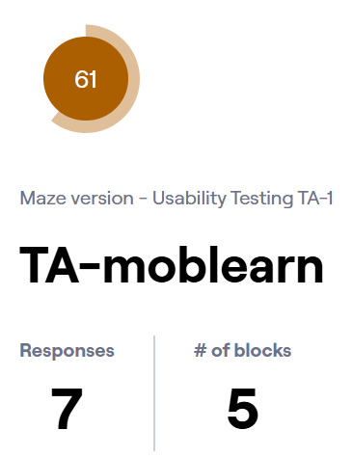
Gambar 3. 16
Usability score iterasi pertama
- Desain Prototype Iterasi Kedua
Desain prototype iterasi kedua dilakukan dengan tujuan untuk memperbaiki antarmuka aplikasi yang telah diuji coba pada iterasi sebelumnya. Berdasarkan hasil evaluasi dari iterasi pertama, ditemukan beberapa kelemahan pada aspek desain, kejelasan ikon, dan pemilihan warna yang memengaruhi kenyamanan serta pemahaman pengguna terhadap fungsi-fungsi dalam aplikasi. Oleh karena itu, pada desain iterasi kedua ini, dilakukan penyesuaian yang mencakup perbaikan tampilan visual dan penambahan elemen penunjuk yang lebih intuitif. Selain itu, struktur antarmuka juga dirancang ulang agar lebih konsisten dan responsif, terutama saat digunakan dalam berbagai ukuran layar. Perubahan-perubahan tersebut bertujuan untuk meningkatkan keterpahaman pengguna, mempercepat proses interaksi, dan menciptakan pengalaman pengguna yang lebih baik secara keseluruhan.

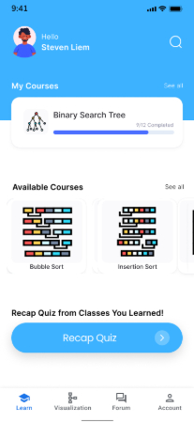
Gambar 3. 17
Prototype halaman utama pada iterasi kedua
Gambar 3.17 menunjukkan desain prototype dari halaman utama yang telah diperbarui berdasarkan hasil evaluasi pada iterasi sebelumnya. Pada desain ini, tampilan antarmuka disusun ulang dengan mempertimbangkan masukan dari partisipan, terutama terkait dengan desain visual yang terlihat monoton dan kurang berwarna. Perubahan utama yang dilakukan meliputi penataan ulang komponen menu, pemilihan warna yang lebih cocok, serta penambahan gambar yang lebih representatif terhadap bagiannya. Penyusunan ulang struktur halaman ini juga bertujuan untuk mengurangi beban kognitif pengguna, sehingga mereka dapat memahami isi dan fungsi halaman tanpa kebingungan. Desain yang diperbarui ini diharapkan dapat memberikan pengalaman pengguna yang lebih nyaman, intuitif, dan mendukung tujuan utama aplikasi sebagai sarana pembelajaran interaktif yang efektif.

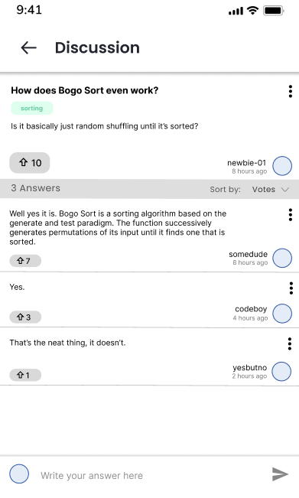
Gambar 3. 18
Prototype detail pertanyaan pada iterasi kedua

Desain halaman detail pertanyaan juga diperbarui untuk iterasi kedua. Dapat dilihat pada gambar 3.18 tombol like pada pertanyaan dan jawaban berubah posisi. Desain tombolnya juga berubah menjadi tombol dengan ikon panah atas dan jumlah like agar terlihat lebih menarik. Selain itu posisi waktu post pembuat pertanyaan diubah agar lebih konsisten dengan posisi pada jawaban.
Perubahan desain pada iterasi kedua difokuskan hanya pada halaman utama dan halaman detail pertanyaan karena berdasarkan hasil evaluasi pada iterasi pertama, kedua halaman tersebut merupakan bagian yang mendapatkan krtitik yakni warna yang monoton, gambar tidak dicantumkan, dan desain tombol yang kurang menarik. Halaman utama adalah pintu masuk utama aplikasi yang harus mampu memberikan navigasi yang jelas dan informasi yang ringkas namun lengkap. Ketidakefektifan dalam penyajian konten dan struktur navigasi pada halaman ini dapat berdampak besar terhadap pengalaman pengguna secara keseluruhan. Sementara itu, halaman detail pertanyaan merupakan bagian penting dalam fitur forum diskusi, di mana pengguna membaca dan berinteraksi dengan topik yang sedang dibahas. Oleh karena itu, perubahan pada dua halaman ini diprioritaskan guna memperbaiki aspek-aspek yang paling krusial terlebih dahulu. Halaman lainnya tetap dipertahankan karena tidak ditemukan masalah signifikan yang memengaruhi alur penggunaan aplikasi, sehingga fokus pengembangan dapat diarahkan untuk menyempurnakan bagian yang paling membutuhkan peningkatan.

- Evaluasi Protoype Iterasi Kedua
Evaluasi prototype iterasi kedua dilakukan setelah perbaikan desain pada halaman utama dan halaman detail pertanyaan berdasarkan hasil masukan pada iterasi sebelumnya. Dalam evaluasi ini, pengguna kembali diminta untuk mencoba prototype melalui skenario tugas yang telah disiapkan, dan interaksi mereka diamati serta dianalisis menggunakan platform Maze. Tugas yang dilakukan oleh partisipan tetap sama dengan iterasi pertama, oleh karena itu akan dicantumkan skor evaluasi dari setiap tugas pada iterasi kedua.

- Mulai pembelajaran pada kelas
Gambar 3.19 menunjukkan hasil evaluasi tugas pertama dalam usability testing yang melibatkan 6 orang partisipan. Pada tugas ini, partisipan diminta untuk melanjutkan pembelajaran pada kelas mereka. Berdasarkan data yang ditampilkan, seluruh partisipan berhasil menyelesaikan tugas ini dengan tingkat keberhasilan 100%, yang mengindikasikan bahwa pengguna dapat memahami alur navigasi menuju halaman lanjutan pembelajaran dengan baik. Tidak terdapat partisipan yang menghentikan tugas di tengah jalan, ditunjukkan dengan tingkat drop-off sebesar 0%. Namun demikian, terdapat tingkat misclick sebesar 42,1%, yang menunjukkan bahwa sebagian partisipan sempat melakukan klik pada elemen yang tidak relevan sebelum menemukan elemen yang benar. Hal ini menjadi indikator bahwa meskipun tugas dapat diselesaikan, masih terdapat potensi kebingungan dalam desain atau label navigasi yang digunakan. Rata-rata waktu yang dibutuhkan untuk menyelesaikan tugas ini adalah 35,1 detik, yang tergolong cukup efisien.

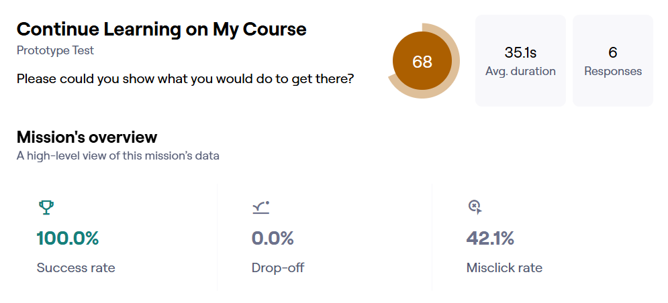
Gambar 3. 19
Skor evaluasi tugas pertama pada iterasi kedua

- Cobalah visualisasi bubble sort
Gambar 3.20 memperlihatkan hasil evaluasi tugas pada prototype iterasi kedua. partisipan ditugaskan untuk mengakses dan mencoba halaman visualisasi Bubble Sort. Hasilnya menunjukkan bahwa seluruh partisipan (100%) berhasil menyelesaikan tugas dengan benar, yang menandakan bahwa navigasi menuju fitur visualisasi sudah cukup intuitif. Tidak ada partisipan yang menghentikan tugas di tengah jalan (drop-off 0%), dan rata-rata waktu yang dibutuhkan untuk menyelesaikan tugas ini adalah 15,4 detik, menunjukkan efisiensi dalam pencarian fitur yang dimaksud. Meski demikian, tercatat tingkat kesalahan klik (misclick rate) sebesar 32,2%, yang menunjukkan bahwa sekitar sepertiga dari interaksi awal partisipan dilakukan pada elemen yang kurang tepat sebelum akhirnya menemukan jalur yang benar. Hal ini menunjukkan bahwa meskipun tugas dapat diselesaikan dengan cepat dan tepat, masih terdapat ruang untuk perbaikan dalam aspek desain antarmuka.
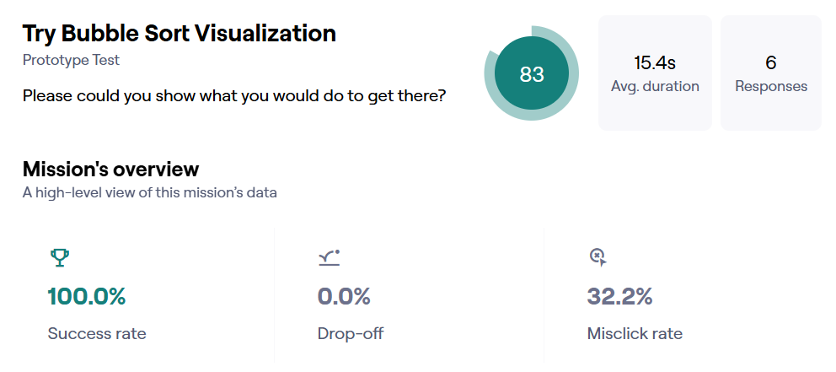
Gambar 3. 20
Skor evaluasi tugas kedua pada iterasi kedua

- Cobalah visualisasi binary search
Gambar 3.21 menunjukkan hasil evaluasi pada prototipe iterasi kedua yang menugaskan partisipan untuk mencoba visualisasi binary search. Hasil evaluasi menunjukkan tingkat keberhasilan 100%, yang menandakan bahwa semua partisipan berhasil menyelesaikan tugas dengan benar tanpa adanya peserta yang berhenti di tengah jalan (drop-off 0%). Rata-rata waktu penyelesaian tugas ini adalah 29,7 detik, sedikit lebih lama dibandingkan dengan tugas visualisasi sebelumnya, yang dapat mengindikasikan bahwa proses pencarian atau pemahaman antarmuka sedikit lebih menantang. Selain itu, tercatat tingkat kesalahan klik (misclick rate) sebesar 35,9%, yang merupakan angka cukup tinggi. Hal ini menunjukkan bahwa meskipun semua pengguna mampu menyelesaikan tugas, masih terdapat kebingungan atau ketidakjelasan dalam navigasi menuju halaman visualisasi binary search.
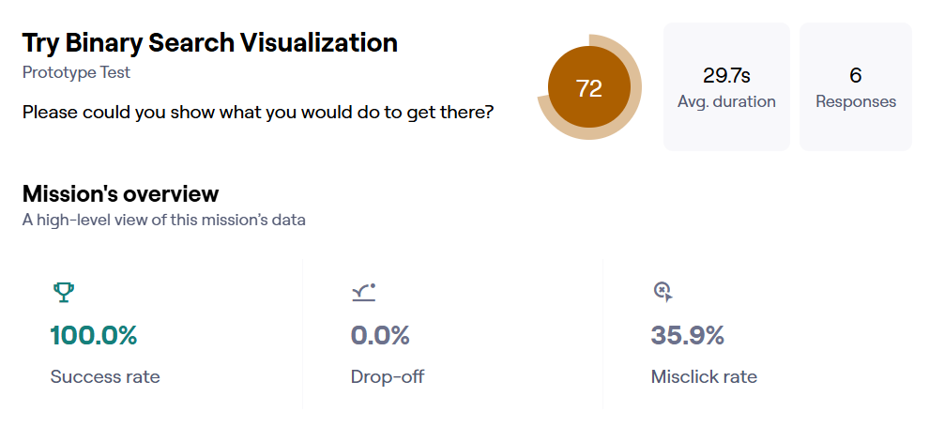
Gambar 3. 21
Skor evaluasi tugas ketiga pada iterasi kedua

- Posting pertanyaan pada forum
Gambar 3.22 menampilkan hasil evaluasi dari tugas prototype iterasi kedua yang menugaskan partisipan untuk memposting pertanyaan di forum aplikasi. Evaluasi menunjukkan tingkat keberhasilan yang sempurna, yaitu 100%, yang berarti semua peserta berhasil menyelesaikan tugas dengan benar tanpa ada yang berhenti di tengah proses (drop-off 0%). Rata-rata waktu yang dibutuhkan untuk menyelesaikan tugas ini adalah 11,8 detik, yang terhitung cepat dan menunjukkan bahwa secara umum, pengguna cukup cepat dalam memahami alur atau navigasi menuju fitur posting pertanyaan. Selain itu, tercatat tingkat kesalahan klik (misclick rate) sebesar 37,0%, yang merupakan angka cukup tinggi. Angka ini menunjukkan bahwa meskipun pengguna berhasil menyelesaikan tugas, mereka mengalami kebingungan atau mencoba beberapa kali sebelum menemukan elemen yang benar.
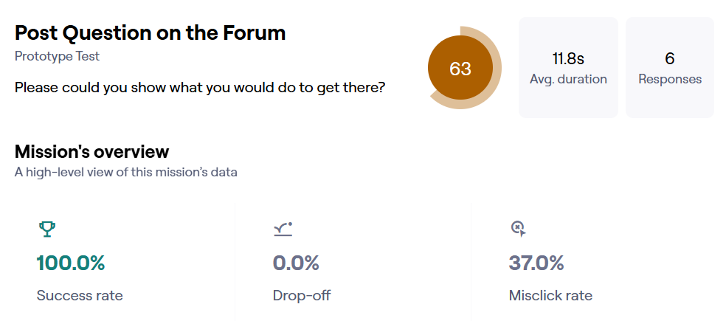
Gambar 3. 22
Skor evaluasi tugas keempat pada iterasi kedua

Hasil evaluasi menunjukkan adanya peningkatan positif dalam pengalaman pengguna. Pengguna memberikan respons yang lebih baik terhadap tampilan antarmuka, khususnya dalam hal pemilihan warna dan penyusunan elemen yang dinilai lebih menarik dan tidak lagi monoton seperti pada iterasi pertama. Desain forum yang diperbarui juga dianggap lebih informatif dan mudah dipahami, serta menampilkan struktur interaksi yang lebih jelas. Selain itu, penempatan dan fungsionalitas tombol aksi seperti edit dan lapor pada halaman detail pertanyaan kini lebih mudah ditemukan oleh pengguna. Perbaikan pada visualisasi juga diapresiasi, terutama dalam hal penempatan kanvas yang kini tetap terlihat saat pengguna menggulir halaman. Secara umum, iterasi kedua berhasil meningkatkan kenyamanan, keterpahaman, dan efisiensi pengguna dalam berinteraksi dengan aplikasi, sehingga dapat disimpulkan bahwa perubahan yang dilakukan telah berhasil menjawab sebagian besar kekurangan dari iterasi sebelumnya.

